**ESCUELA NORMAL DE EDUCACIÓN PREESCOLAR**

**Licenciatura en Educación Preescolar**



**Curso:**

Aprendizaje en el servicio

**Maestra:**

Elizabeth Guadalupe Ramos Suarez

**Alumna:**

Edna Natalya Dávila Bernal #2

**Grado y sección:**

4 A

**Diario**

**Saltillo, Coahuila 06 de septiembre del 2021**

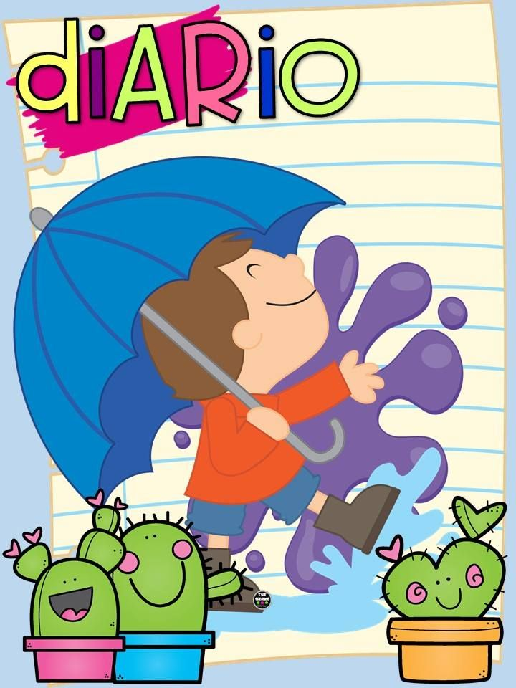

**Nombre del jardín de niños:** Alma Garza

**Nombre de la educadora practicante:** Edna Natalya Dávila Bernal

**Grupo que atiende grado y sección (alumnos que se presentaron a la clase):** 1A y tuve la asistencia de 9 niños

8 mujeres

1 hombre

**La planeación fue adecuada a las necesidades y características del grupo y favoreció los aprendizajes esperados.**

Si. La planeación estuvo acorde a las necesidades y características del grupo. Considero que todas las actividades aplicadas fueron correctas y los niños expresaron sus saberes previos. Aún están en proceso de realizar los aprendizajes esperados. El día de hoy estuvieron inquietos y no todas las actividades se lograron realizar completas.

**Como fue mi intervención docente**

Les di indicaciones claras de manera que lo pudieran comprender. Al realizar las actividades se les apoyo ya que no escuchan ni ponían atención y se tenían que repetir las cosas.

**Las consignas o indicaciones fueron claras**

Si

**Los materiales empleados fueron.**

Álbumes, computadora, video, música, colores, cuaderno, juguetes, imágenes, registro de asistencia, gafets, cuadros de hojas de máquina, modelos de figuras.

**De qué manera involucre a los alumnos**

Todas las actividades involucran a los niños, porque son el centro de atención.

**Se interesaron en las actividades**

Si, realizaron las actividades, pero no se cumplió con los aprendizajes esperados.

**Como realice o rescate la evaluación del aprendizaje esperado**

Lo hice a través de la observación y participación de los niños

**De qué manera puedo mejorar mi intervención (darle fundamentación teórica)**

Dora Riestra (2008) dice, La consigna tiene un papel fundamental en el proceso de aprendizaje de los alumnos porque orienta el recorrido que se debe realizar para construir el conocimiento. Es una herramienta que permite al docente orientar el proceso cognitivo y desarrollar las estrategias de aprendizaje de los alumnos.

Enunciar consignas no resulta una tarea fácil, por el contrario, supone una producción didáctica compleja por parte de quien enseña, siendo a la vez, un trabajo importante dentro de nuestra práctica diaria. Porque necesitamos posicionarnos y conocer la zona de desarrollo potencial de los alumnos, partir del nivel operacional adquirido para transitar la zona de desarrollo próximo. De ahí que surgen algunos cuestionamientos cuando nos encontramos con resultados que no responden a lo que se solicita. Para esto debemos dimensionar el nivel de comprensión que opera en los alumnos para elaborar respuestas acordes.

**Que no debe olvidar al desempeñar mi intervención**

Utilizar las palabras adecuadas para que los niños entiendan lo que quiero que aprendan, utilizar material concreto

**Referencia bibliográfica**

La consigna y los procesos cognitivos

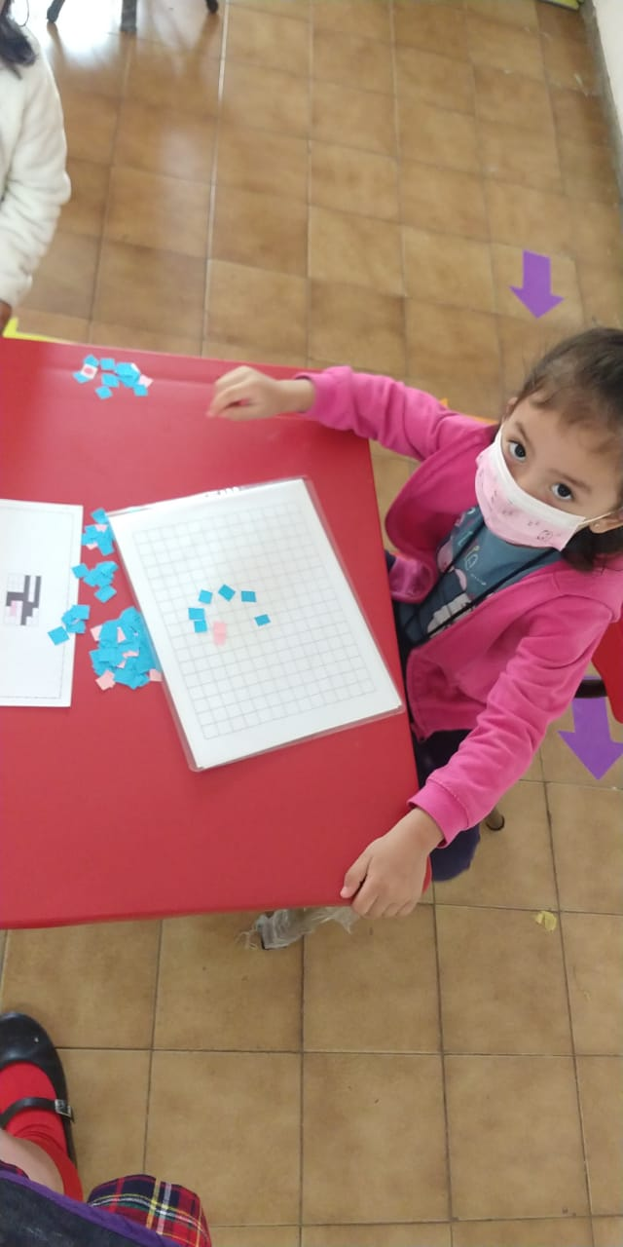**Anexos**

